Modular Programming

# Before Class

1. Zapoznaj się z terminem Modular Programming (<https://www.defit.org/modular-programming/>). Zwróć uwagę na korzyści, jakie przynosi stosowanie tego podejścia.

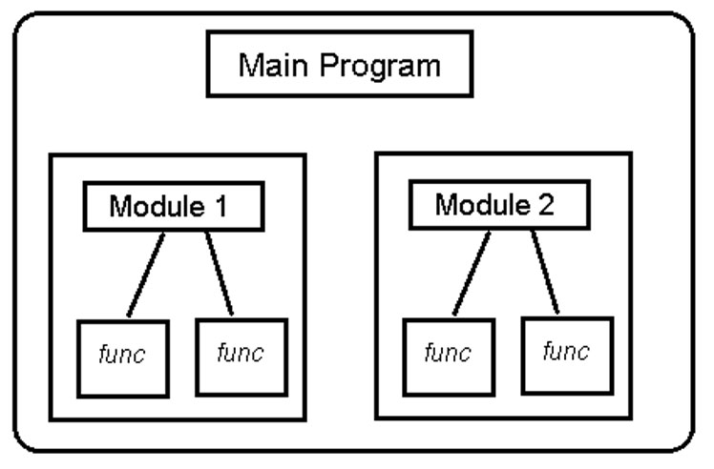

1. Zapoznaj się z materiałem objaśniającym zasady programowania strukturalnego: <https://www.youtube.com/watch?v=TmtyFcLWXwo>
2. Zapoznaj się z wykazem modułów dostępnych w standardowej bibliotece języka Python:  
   <https://docs.python.org/3.8/library/index.html>

# During Class

## Using existing modules

1. Liczby naturalne 3.7 oraz 4 zostały przypisane do zmiennych x oraz y. Wykorzystując funkcje i wartości stałe dostępne w module Math napisz program, który obliczy:
   1. Pierwiastek kwadratowy z x
   2. X do potęgi y
   3. Pierwiastek y-tego stopnia z x
   4. Pole koła o promieniu y
   5. Silnię y
   6. Największą możliwą liczbę całkowitą, mniejszą bądź równą x

import math  
x = 3.7  
y = 4  
sqrtX = math.sqrt(x)   
print(f'Pierwiastek kwadratowy z {x} wynosi {sqrtX}')  
# ...

1. Wynagrodzenie poszczególnych osób w małej sześcioosobowej firmie XYZ wynosi:

21600 zł (wynagrodzenie prezesa 😊), 4350 zł, 3920 zł,  
5590 zł, 3250 zł, 4010 zł

Wykorzystując funkcje dostępne w module Statistics napisz program, który dla podanych wartości wynagrodzeń obliczy i wyświetli ich:

* 1. Średnią artymetyczną
  2. Medianę
  3. Odchylenie standardowe

1. Plik employees.csv (csv – comma-separated values, <https://pl.wikipedia.org/wiki/CSV_(format_pliku)>) zawiera dane personalne pracowników firmy POLTECH (imię, nazwisko, wiek, email). Korzystając z modułu csv (<https://docs.python.org/3.8/library/csv.html>) oraz poniższego programu możliwe jest wyświetlenie zawartości pliku csv:

import csv  
with open('employees.csv', newline='') as f:  
 reader = csv.reader(f)  
 for row in reader:  
 print(row)

Dokonaj modyfikacji programu, aby realizował poniższe funkcjonalności. Zwróć uwagę na typ danych zmiennej ‘row’.

* 1. Wyświetl listę (dane personalne) pracowników zgodnie z poniższym wzorcem

# SURNAME NAME AGE EMAIL  
========================================================  
1 KARRACH Filon 32 kfilon0@google.com  
2 …  
3 …

* 1. Oblicz i wyświetl średnią arytmetyczną wieku pracowników

1. Program square.py, wykorzystując moduł Turtle (<https://docs.python.org/3.8/library/turtle.html>), rysuje kwadrat o wymiarach 100x100. Dokonaj takiej modyfikacji programu, aby wykorzystywał on instrukcje iteracyjne.
2. Utwórz funkcję drawSquare(x,y,n), która rysuje kwadrat o boku n oraz współrzędnych lewego górnego narożnika x,y. Zwróć uwagę na funkcje modułu Turtle:
   1. setposition()
   2. penup(), pendown()
   3. setheading()

Następnie napisz program, który utworzy poniższy rysunek:

|  |  |  |  |
| --- | --- | --- | --- |
|  |  |  |  |
|  |  |  |  |
|  |  |  |  |
|  |  |  |  |

## Creating modules

1. Utwórz moduł shapes.py, w którym umieść utworzoną wcześniej funkcję drawSquare(). Następnie utwórz program table.py, który narysuje tabelę o wymiarach 4x4. Wykorzystaj utworzony moduł.

import shapes # dołączenie modułu do programu  
shapes.drawSquare() # wywołanie funkcji zawartej w module

1. Napisz program do wyznaczania pierwiastków równania kwadratowego. Utwórz moduł o nazwie QuadraticEquation.py, w którym umieść poniższe funkcje. Następnie w programie głównym wywołaj funkcje z utworzonego modułu.

# odczytaj współczynniki z klawiatury, zwraca tablicę współczynników  
czytajWspolczynniki() => float[a,b,c]

# oblicz deltę   
obliczDelte([a,b,c]) => float

# wyznacz pierwiastki równania - zwraca tablicę pierwiastków (jeden lub dwa elementy) lub pustą tablicę, jeśli delta < 0  
obliczPierwiastki([a,b,c]) => float[x1,x2]

# wyświetl wyznaczone pierwiastki równania kwadratowego  
wyswietlPierwiastki([x1,x2])

Przykładowy rezultat działania programu:

Równanie kwadratowe postaci: 2x2+12x-14=0  
Pierwiastki równania: x1=-7, x2=1

1. Wykonaj zadanie w grupie 2-3 osobowej. Niech każda osoba utworzy co najmniej jeden moduł programu. Następnie umieść wszystkie utworzone moduły w folderze, w którym znajduje się program.

W pierwszej kolejności utwórz w edytorze znakowym plik tekstowy wydatki.txt i umieść w nim poniższy tekst.

RAPORT Z WYDATKÓW  
W styczniu całkowite wydatki wynosiły 1250 zł. Luty, ze względu na mniejszą liczbę dni spowodował, iż wydatki wynosiły 951.37 zł, co stanowiło znacznie mniejszą kwotę, niż w innych miesiącach. Marzec, jako pierwszy z wiosennych miesięcy sprawił, iż wydatki wynosiły 1321 zł, natomiast w kwietniu, ze względu na okres urlopowy wydatki wynosiły 0 zł. Z kolei maj wygenerował 2560.16 zł wydatków, co było największą kwotą w całym pierwszym półroczu. Czerwiec, jako ostatni miesiąc pierwszego półrocza zamknął się wydatkami równymi 998 zł.

Następnie napisz program, który dokona analizy wydatków z pierwszych sześciu miesięcy roku, zawartych w pliku tekstowym, wykorzystując przygotowane przez członków grupy trzy moduły zawierające gotowe funkcje dla realizacji zadania.

**Moduł: dane**

Funkcje zawarte w tym module umożliwiają odczyt zawartości pliku tekstowego oraz odszukanie w jego zawartości danych liczbowych, które odpowiadają wydatkom poniesionym w pierwszych sześciu miesiącach roku.

czytajTekst(nazwaPliku) => tekst  
pobierzDane(tekst) => [dane] # 6 liczb, wydatki z 6 miesięcy

**Moduł: obliczenia**

Funkcje zawarte w tym module umożliwiają wyznaczenie podstawowych miar statystycznych: średnia arytmetyczna, mediana, minimum, maksimum.

srednia([dane]) => liczba  
mediana([dane]) => liczba  
minimum([dane]) => liczba  
maksimum([dane]) => liczba

**Moduł: wyniki**

Funkcje zawarte w tym module umożliwiają wyświetlenie uzyskanych rezultatów zarówno w formie tekstowej, jak i graficznej (wykresu w postaci znakowej).

pokazWyniki([dane]), srednia, mediana, minimum, maksimum)  
pokazWykres([dane])

Przykładowy rezultat działania programu:

RAPORT Z WYDATKÓW  
MIESIĄC WYDATKI  
styczeń 1250.00  
luty 951.37  
...

STATYSTYKA WYDATKÓW  
średnia xxxx.xx  
miediana xxxx.xx  
minimum xxxx.xx  
maksimum xxxx.xx

GRAFICZNA REPREZENTACJA WYDATKÓW  
styczeń: ##########################  
luty: ##################  
marzec: ##################################  
...

# After Class

1. Zmodyfikuj moduł shapes.py dodając funkcje rysujące:
   1. Okrąg o promieniu r oraz współrzędnych środka x,y
   2. Trójkąt równoboczny o boku m oraz współrzędnych wierzchołka x,y
   3. Gwiazdę
   4. Kwadrat o wymiarach m oraz współrzędnych x,y wypełniony czarnym kolorem
   5. Szachownicę składającą się z białych i czarnych kwadratów o bokach m.
2. Utwórz moduł zawierający funkcje, które dla podanego ciągu znakowego zwracają:
   1. Ciąg znaków wspak
   2. Rozstrzelony ciąg znaków (pomiędzy każdym znakiem dodany odstęp)
   3. Ciąg znaków, w którym poszczególne słowa rozpoczynają się wielką literą, np.  
      ‘jAn noWAK’ => ‘Jan Nowak’

Następnie napisz program, który sprawdzi działanie utworzonych funkcji na poniższym ciągu znaków:

‘uniwersytet ekonomiczny w KRAKOWIE’

1. Plik employees.csv zawiera dane personalne pracowników firmy POLTECH (imię, nazwisko, wiek, email). Napisz program, który obliczy średnią arytmetyczną, medianę oraz odchylenie standardowe wieku pracowników. Wykorzystaj moduł Statistics.